**LAPORAN RESMI**

**MODUL I**

**HTML**

**PEMROGRAMAN BERBASIS WEB**



**NAMA : NAFIK ALI YAHYA**

**N.R.P : 230441100115**

**DOSEN : ACHMAD YASID, S.Kom M.Kom**

**ASISTEN : CINDY PERMATA SARI**

**TGL PRAKTIKUM : 22 MARET 2024**

**Disetujui : 28 MARET 2024**

**Asisten**

**CINDY PERMATA SARI**

**22.04.411.00099**

**LABORATORIUM BISNIS INTELIJEN SISTEM**

**PRODI SISTEM INFORMASI**

**JURUSAN TEKNIK INFORMATIKA**

**FAKULTAS TEKNIK**

**UNIVERSITAS TRUNOJOYO MADURA**

# **BAB I PENDAHULUAN**

## Latar Belakang

Praktikum Pemrograman Berbasis Web (PBW) merupakan salah satu komponen penting dalam pembelajaran untuk memahami dan menguasai konsep serta teknologi yang berkaitan dengan pengembangan aplikasi web. Dalam era digital seperti saat ini, pemahaman yang mendalam tentang bagaimana membangun aplikasi web yang efektif dan efisien sangatlah diperlukan.

Praktikum PBW bertujuan untuk memberikan pengalaman praktis kepada mahasiswa dalam mengimplementasikan konsep-konsep dasar dan lanjutan dalam pengembangan aplikasi web. Dalam praktikum ini, mahasiswa akan mempelajari tentang berbagai teknologi dan alat yang digunakan dalam pembuatan aplikasi web, termasuk bahasa pemrograman seperti HTML, CSS, dan JavaScript.

Dengan memadukan teori dan praktik secara langsung, praktikum PBW bertujuan untuk membekali mahasiswa dengan keterampilan yang diperlukan untuk menjadi pengembang web yang kompeten dan mampu bersaing di pasar kerja yang semakin kompetitif. Selain itu, praktikum ini juga memberikan kesempatan kepada mahasiswa untuk mengembangkan kreativitas mereka dalam merancang dan mengimplementasikan solusi-solusi inovatif untuk masalah-masalah dunia nyata melalui aplikasi web.

## Tujuan

1. Pemahaman konsep dasar pengembangan web : Praktikum PBW bertujuan untuk memberikan pemahaman yang kuat tentang konsep dasar dalam pengembangan aplikasi web, termasuk struktur dasar HTML, styling dengan CSS, dan interaktivitas menggunakan JavaScript.
2. Mengembangkan ketrampilan praktis : Melalui proyek-proyek praktikum yang melibatkan kerja tim, mahasiswa akan belajar bekerja secara kolaboratif dengan anggota tim lainnya,
3. Menginspirasi inovasi dan kreatif : Praktikum PBW memberikan kesempatan kepada mahasiswa untuk mengembangkan solusi inovatif untuk masalah-masalah dunia nyata melalui aplikasi web.

# **BAB II DASAR TEORI**

## Pengertian HTML

HTML adalah bahasa markup standar yang digunakan untuk membangun dan mendesain halaman web. HTML memungkinkan pengguna untuk membuat struktur dan konten dari sebuah halaman web, termasuk teks, gambar, hyperlink, dan elemen-elemen lainnya. Dengan menggunakan tag-tag (atau elemen) HTML, pengguna dapat menentukan bagaimana konten halaman web akan ditampilkan dan diorganisir oleh peramban web.

HTML berfungsi sebagai tulang punggung dari sebuah halaman web, karena ia memberikan kerangka dasar yang diperlukan untuk menampilkan informasi secara terstruktur di web. HTML berbasis pada pendekatan dokumen, di mana sebuah halaman web dianggap sebagai sebuah dokumen yang terdiri dari berbagai elemen yang didefinisikan dan dianotasikan oleh tag-tag HTML.

Selain itu, HTML juga mendukung penggunaan atribut yang memungkinkan pengguna untuk menambahkan informasi tambahan atau memberikan instruksi khusus terhadap elemen-elemen HTML. Misalnya, atribut dapat digunakan untuk menentukan warna, ukuran, atau tautan terkait dengan elemen tersebut.



## 2.2 Web browser

Web Browser adalah perangkat lunak yang digunakan untuk menampilkan dan mengakses halaman web di World Wide Web (WWW). Browser ini memungkinkan pengguna untuk mengakses berbagai jenis konten web, seperti teks, gambar, video, dan aplikasi web secara online.

Fungsi utama dari web browser adalah untuk mengambil halaman web yang diminta oleh pengguna dari server web, mengurai kode HTML, CSS, dan JavaScript yang ada di dalamnya, dan menampilkan konten tersebut secara visual kepada pengguna.

Beberapa contoh web browser yang populer adalah Google Chrome, Mozilla Firefox, Microsoft Edge, Safari, dan Opera mini.

## 2.3 Text Editor

Text Editor adalah program komputer yang digunakan untuk membuat, mengedit, dan menyimpan teks dalam berbagai format, termasuk teks polos, kode sumber, dan berkas konfigurasi. Text editor digunakan oleh berbagai kalangan, mulai dari pengembang perangkat lunak hingga penulis, untuk membuat dan memodifikasi berbagai jenis dokumen teks. Contohnya text editor seperti vscode, sublime text, atom dan lainnya.

Fungsi utama dari text editor adalah menyediakan antarmuka yang sederhana dan efisien untuk pengguna agar dapat menulis dan mengedit teks. Text editor biasanya dilengkapi dengan berbagai fitur seperti pemformatan teks, penyorotan sintaksis (syntax highlighting) untuk bahasa pemrograman, pencarian dan penggantian teks, serta dukungan untuk pengaturan tab dan indentasi.

## 2.4 Struktur Dasar HTML

Struktur dasar HTML terdiri dari elemen-elemen utama, yang disebut dengan tag-tag HTML, yang digunakan untuk menandai atau menandai jenis-jenis konten yang berbeda di dalam halaman web. Setiap tag HTML memiliki fungsi dan peran tertentu dalam menentukan bagaimana sebuah elemen akan ditampilkan dan berinteraksi dengan konten lainnya.

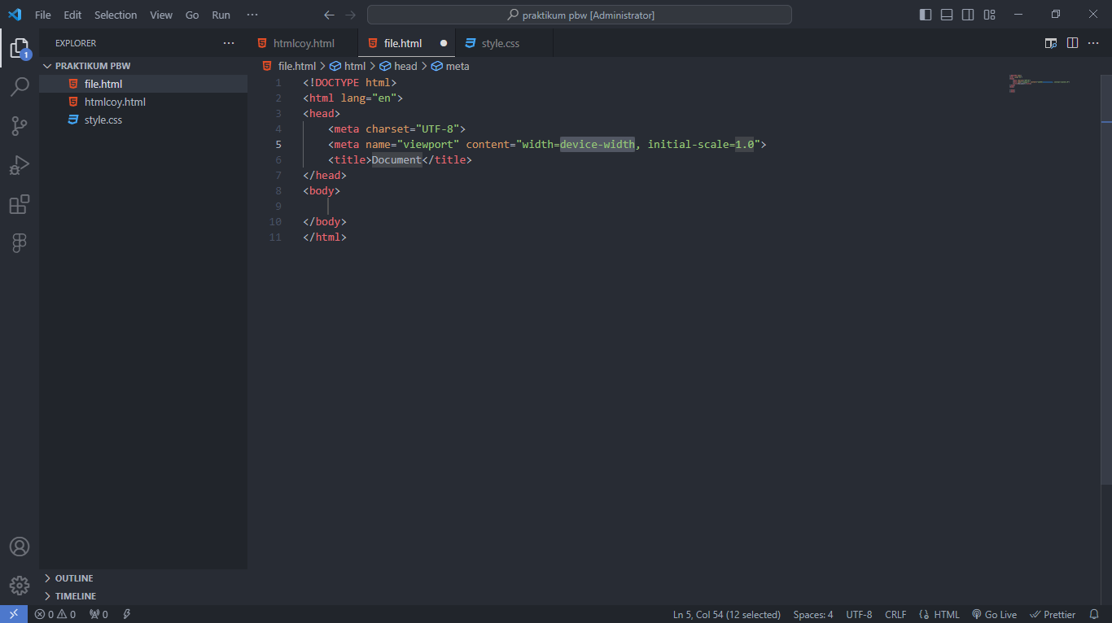Setiap halaman HTML dimulai dengan tag <html> dan diakhiri dengan tag </html>. Di dalamnya, terdapat tag <head> untuk informasi tentang halaman dan tag <body> untuk konten utama yang akan ditampilkan kepada pengguna. Jadi setiap dokumen html harus mempunyai pola dasar sebagai berikut:

Setiap dokumen HTML harus diawali dengan menuliskan tag dan diakhir dokumen. Tag ini menandai elemen HTML, yang berarti dokumen ini adalah dokumen HTML. Dalam satu dokumen hanya ada satu elemen HTML.

## 2.5 Tag – tag html dan fungsinya

1. Warna latar belakang

<body bgcolor=#nnnnnn> . . . </body>

1. Menggunakan gambar

<body bgcolor=#nnnnnn> . . . </body>

1. Heading

Untuk judul atau subjudul dalam dokumen HTML

<h1 [align=”left”|”center”|”right”]> . . . </h1>

<h2 [align=”left”|”center”|”right”]> . . . </h2>

<h6 [align=”left”|”center”|”right”]> . . . </h6>

1. Paragraph

Untuk mengatur perataan (kiri, tengah, kanan)

<p [align=”left”|”center”|”right”]> . . . </p>

1. Break

Untuk menulis teks pada baris berikutnya: <br>

1. Font

Ukuran font

<font size=“n”> . . . </font> Jenis font

<font size=“n” face=“jenis_font”> . . . </font> Warna font

<font size=“n” face=“jenis_font” color=“warna”> . . . </font>

1. Untuk format text

Bold:

<b> . . .</b> Emphasized:

<em> . . . </em> Italic:

<i> . . . </i> Superscript:

<sup> . . .</sup> Subscripted:

<sub> . . . </sub> Struck trough:

<del> . . . </del>

1. Gambar

<img src=”URL”|”name” height=”n” width=”n” align=”top”|”center”|”bottom”] />

## 2.6 Tabel

Ketika membuat tabel dengan HTML ada beberapa tag atau elemen HTML yang harus diketahui. Akan tetapi pada dasarnya sudah bisa membuat tabel dengan hanya menggunakan 3 elemen HTML berikut :

1. element <tabel> di gunakan untuk mendifinisikan pembuatan tabel

2. element <tr> digunakan untuk mendefinisikan pembuatan baris pada tabel

3. element <td> digunakan untuk membuat kolom atau sel di setiap baris pada tabel.

Seiring dengan perkembangan dan kebutuhan akan tabel, HTML juga menyediakan elemen-elemen opsional lain dalam pembuatan tabel seperti berikut

1. element <th> digunakan untuk mendifinisakn header di dalam tabel

2. element <thead> digunakan untuk membungkus konten bagian judul atau kepala dari tabel

3. element <body> digunakan untuk membungkus konten bagaian isi atau tubuh dari tabel

4. element <tfoot> digunakan untuk membungkus konten bagian kaki atau bawah dari tabel.

Dan mungkin masih ada banyak lagi untuk tak tabel pada html di update kedepa nya karena teknologi semakin lama semakin berkembang.

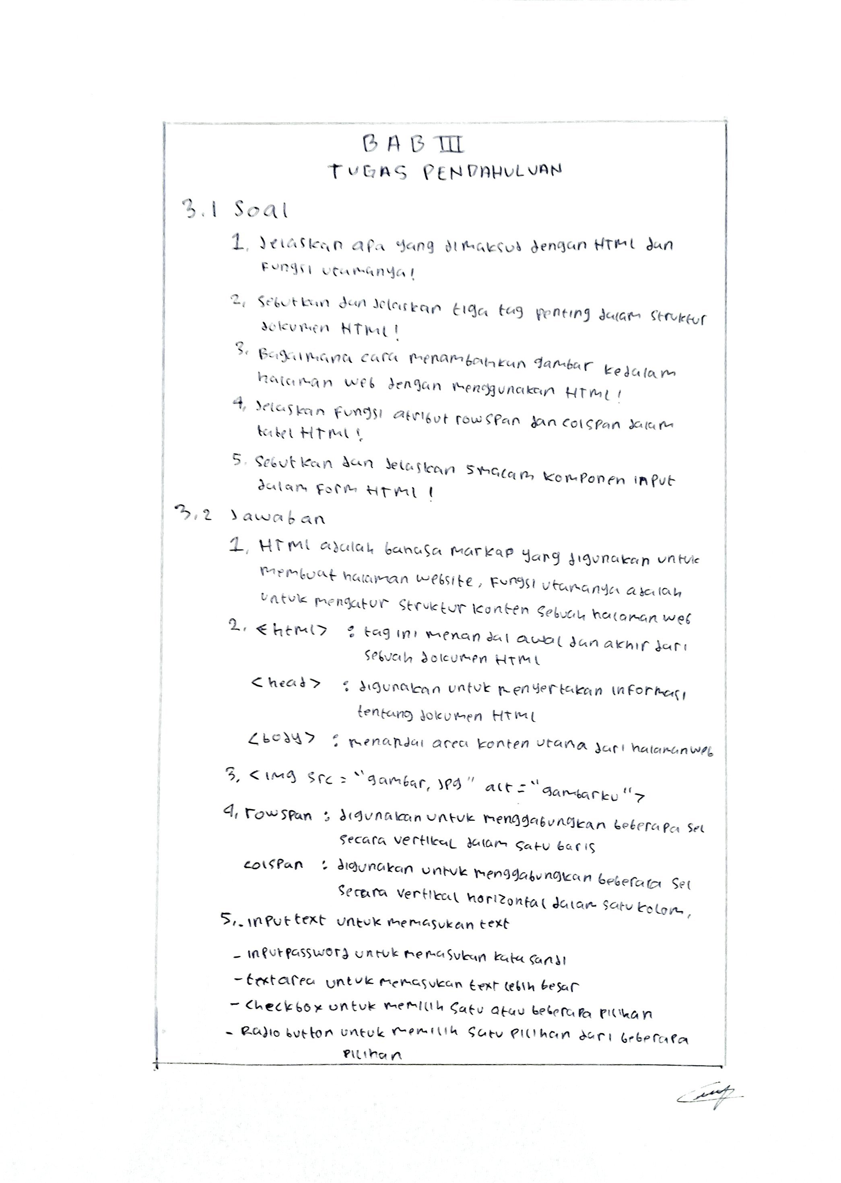

# **BAB IV IMPLEMENTASI**

## Source Code

1. Buatlah 3 halaman web! Halaman pertama berisikan biodata anda terdiri dari nama, alamat, tanggal lahir, pendidikan, hobby, dan lain-lain. Halaman kedua berisikan tabel yang berisikan daftar nama dan NIM teman sekelas pada kelas praktikum anda. Halaman ketiga buatlah form input sederhana yang akan diisi dengan biodata terdiri dari nama, alamat, tanggal lahir, pendidikan, hobby, dan lain-lain. Pada masing-masing halaman buatlah sebuah link yang berfungsi untuk berpindah halaman.

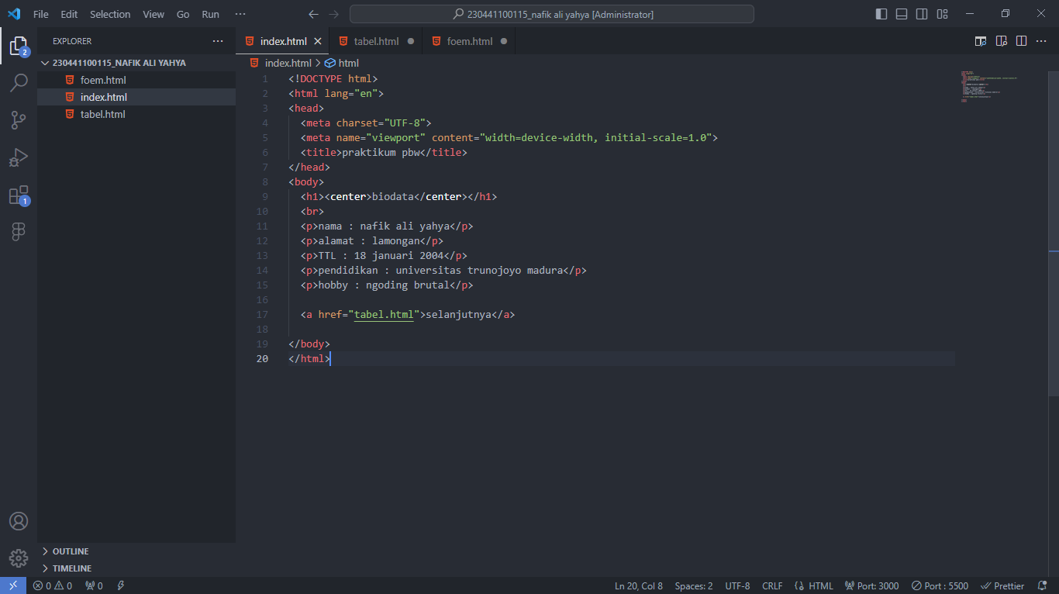

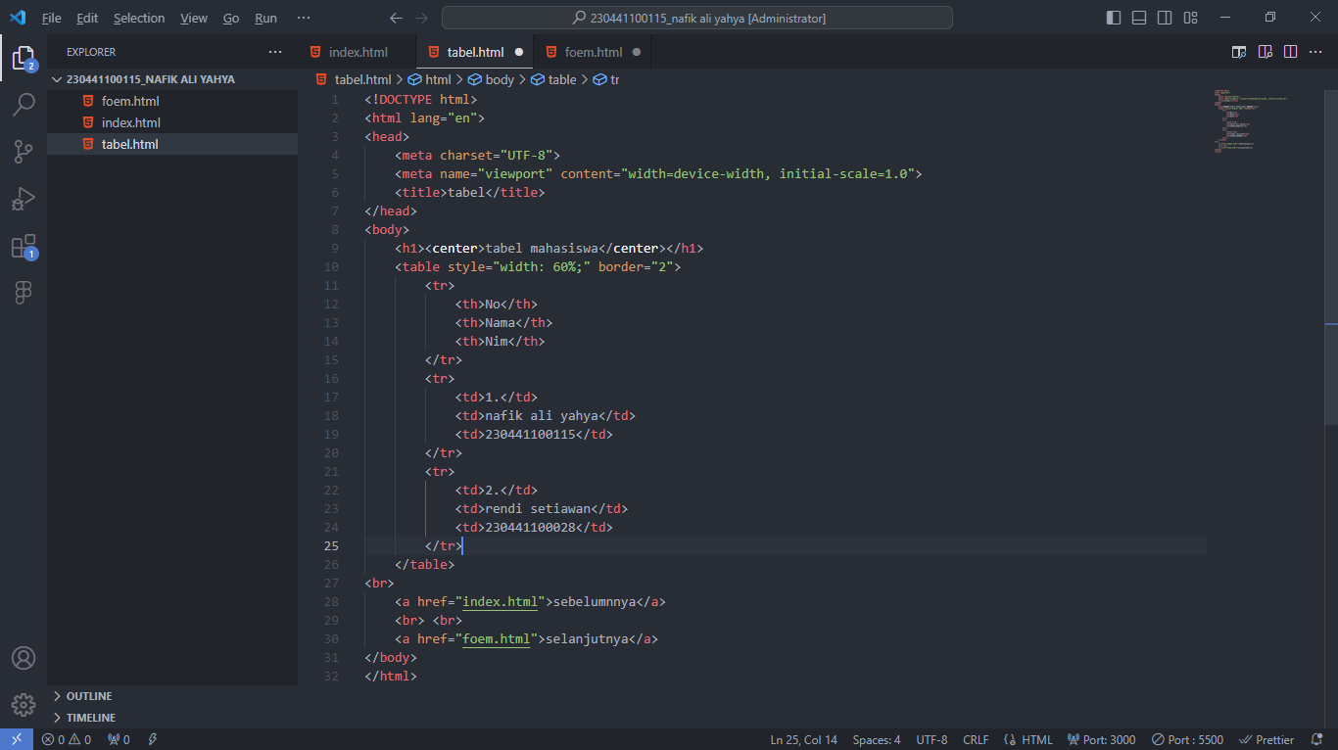

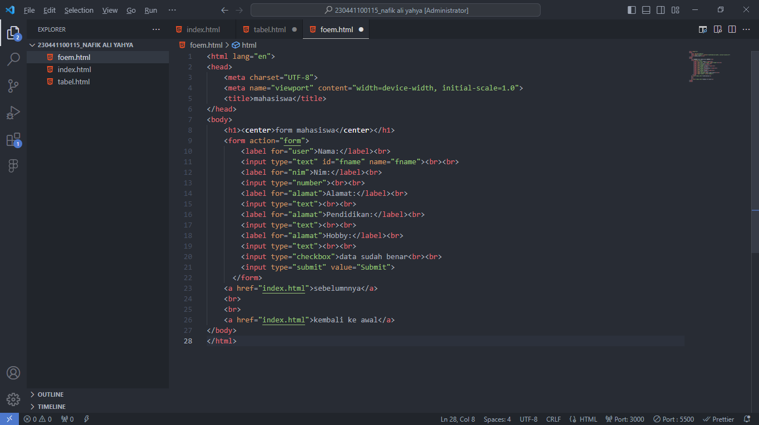

## Hasil

1. Buatlah 3 halaman web! Halaman pertama berisikan biodata anda terdiri dari nama, alamat, tanggal lahir, pendidikan, hobby, dan lain-lain. Halaman kedua berisikan tabel yang berisikan daftar nama dan NIM teman sekelas pada kelas praktikum anda. Halaman ketiga buatlah form input sederhana yang akan diisi dengan biodata terdiri dari nama, alamat, tanggal lahir, pendidikan, hobby, dan lain-lain. Pada masing-masing halaman buatlah sebuah link yang berfungsi untuk berpindah halaman.

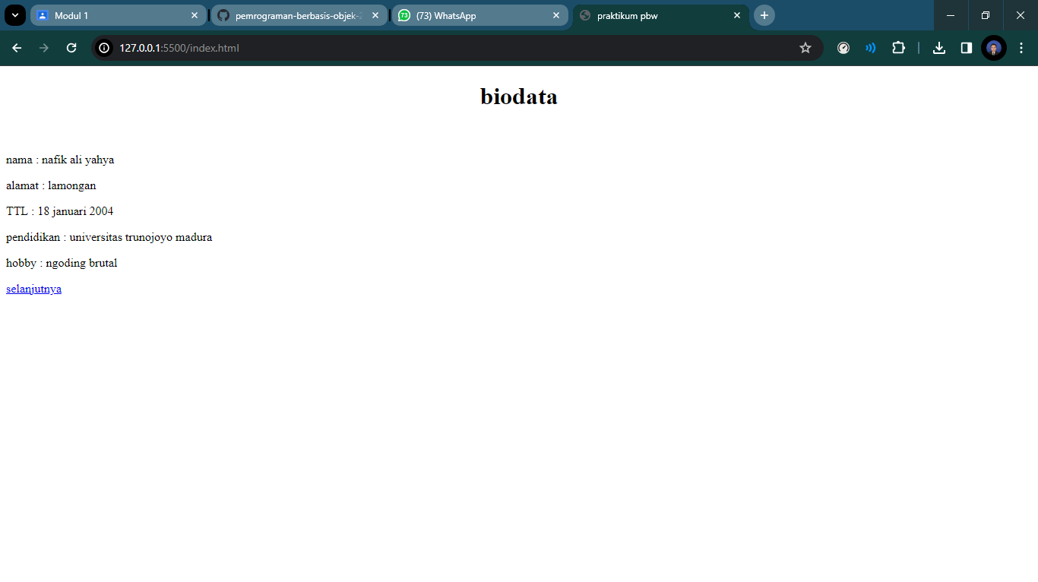

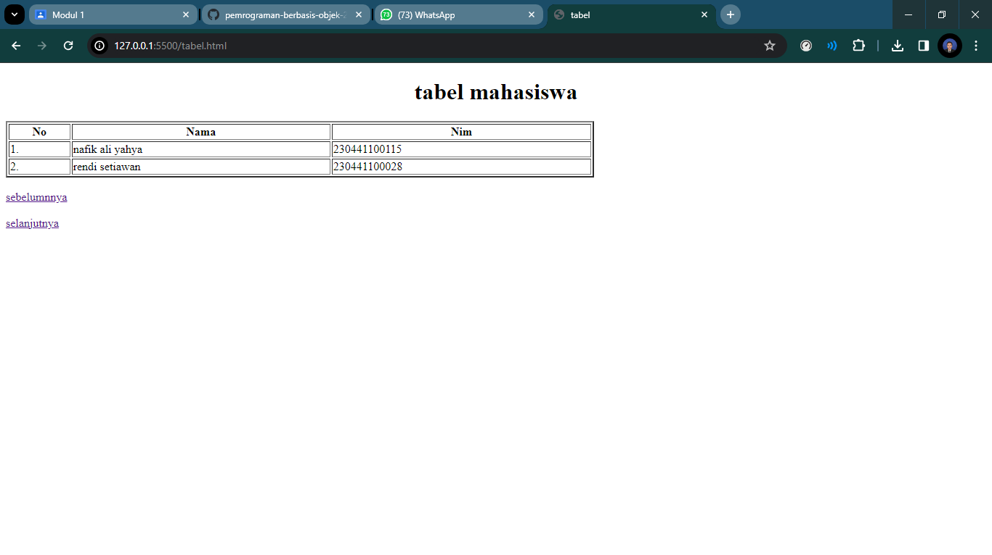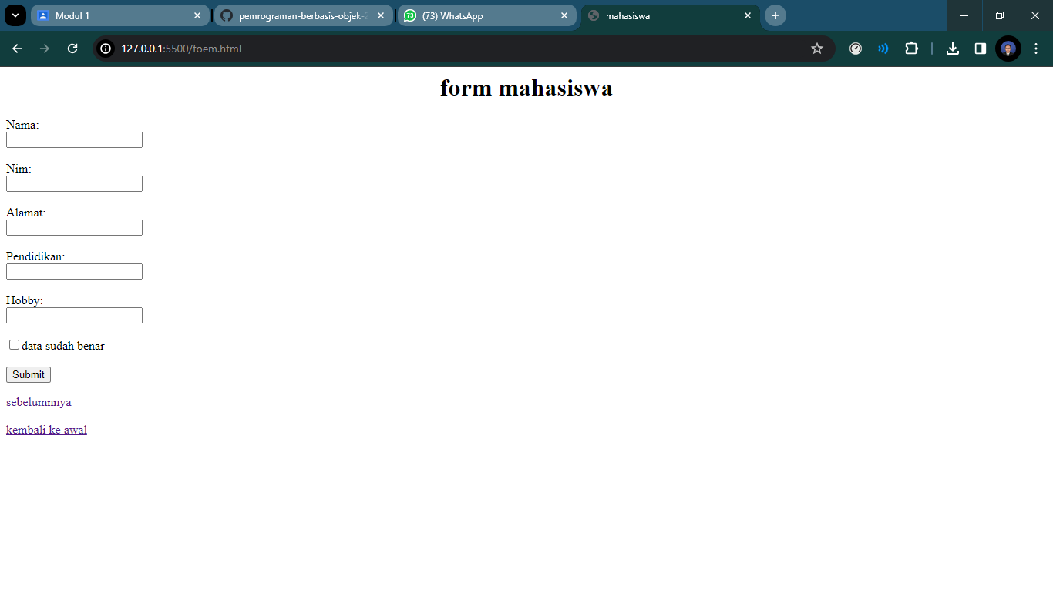**Penjelasan** :

di halaman pertama terdapat halaman biodata, di dalam halaman biodata terdapat program html yang terdiri dari tag H1 atau heading digunakan untuk membuat judul dan tag p atau paragraf digunakan untuk membuat isi dari biodata tersebut.

Untuk membuat link agar bisa berpindah halaman menggunakan a href yang berisi nama file halaman yang dituju, misalnya disini tabel.html. Dan untuk membuat tabel menggunakan tak table yang diikuti tr, th, dan td.

Lalu dihalaman terakhir terdapat form, dan untuk membuat form menggunakan tag form yang berisi input dan label. Input sendiri memiliki beberapa type di antaraya adalah text yang di gunakkan untuk memasukkan text, password di gunakkan untuk memasukkan kata sandi, number di gunakan untuk memasukkan angka, dan date yang digunakkan untuk memasukkan tanggal.

# **BAB V PENUTUP**

## Analisa

Praktikum PBW memberikan kesempatan bagi mahasiswa untuk menerapkan konsep-konsep teoritis ke dalam praktik yang konkret. Dengan melakukan proyek-proyek praktikum, mahasiswa dapat memperdalam pemahaman mereka tentang bahasa pemrograman web, kerangka kerja, dan alat-alat pengembangan yang relevan.

Melalui praktikum PBW, mahasiswa mendapatkan pengalaman praktis dalam merancang, mengembangkan, dan menguji aplikasi web. Ini memungkinkan mereka untuk menghadapi tantangan nyata yang mungkin mereka hadapi di dunia industri, seperti menangani masalah kompatibilitas lintas peramban atau merancang antarmuka pengguna yang responsif.

Dalam praktikum PBW, mahasiswa sering kali bekerja dalam tim untuk menyelesaikan proyek-proyek yang kompleks. Ini membantu mereka mengembangkan keterampilan kolaborasi, komunikasi, dan manajemen proyek yang sangat penting dalam lingkungan kerja nyata.

Praktikum PBW sering kali melibatkan evaluasi dan umpan balik dari pembimbing praktikum. Ini membantu mahasiswa untuk terus meningkatkan keterampilan mereka dan memperbaiki kelemahan-kelemahan yang ada.

Praktikum PBW dirancang untuk mempersiapkan mahasiswa untuk memasuki pasar kerja yang kompetitif di industri teknologi informasi.

## 5.2 Kesimpulan

1. Pemahaman konsep html : kami mempelajari lebih dalam tentang struktur html, tag html dan fungsinya.
2. Kreativitas dalam merancang solusi : kami mengembangkan kreativitas dalam memecahkan masalah yang di hadapi dalam mengembangkan web.
3. Pengalaman praktis : kami mendapatkan pemahaman yang lebih mendalam tentang bahasa pemrograman web, kerangka kerja, dan alat-alat pengembangan yang relevan.